ФОРМА ОБРАЩЕНИЯ ПО КАЧЕСТВУ ПРОДУКЦИИ АО "Волгабурмаш"
(Долота для строительной промышленности, заполняет заказчик)
ОПИСАНИЕ ПРОБЛЕМЫ КАЧЕСТВА
Причина обращения и описание
ИСПОЛЬЗУЕМОЕ ДОЛОТО
Модель долота
Серийный номер (по паспорту долота)
Дата и особенности установки
Дата снятия
Интервал бурения, м
Проходка, м
Стойкость долота, ч
Описание износа
ОБЩАЯ ИНФОРМАЦИЯ
Предприятие / компания
Контактные данные (ФИО, тел, email)
Месторождение / объект
УСЛОВИЯ БУРЕНИЯ
Геолого-стратиграфический разрез (литологическое описание пластов и т.п.)
БУРОВОЕ ОБОРУДОВАНИЕ
Производитель буровой вышки/станка
Модель буровой вышки/станка, номер |  | Модель |  |  |  |  | Номер
Диаметр буровой штанги, мм
РЕЖИМЫ БУРЕНИЯ
Нагрузка на долото
Стат. данные о работе долота
Механическая скорость, способ бурения |  | Мех. скорость |  |  |  | Способ бурения
Тип двигателя и частота вращения |  | Тип |  |  |  | Частота, об/мин
Параметры бурового раствора
Давление промывочной жидкости
Тип насоса, его производительность |  | Тип |  |  |  | Производительность
 | Teл: +7 (846) 300 8000 e-mail: mail@vbm.ru https://vbm.ru

ФОТОГРАФИИ ОТРАБОТАННОГО ДОЛОТА
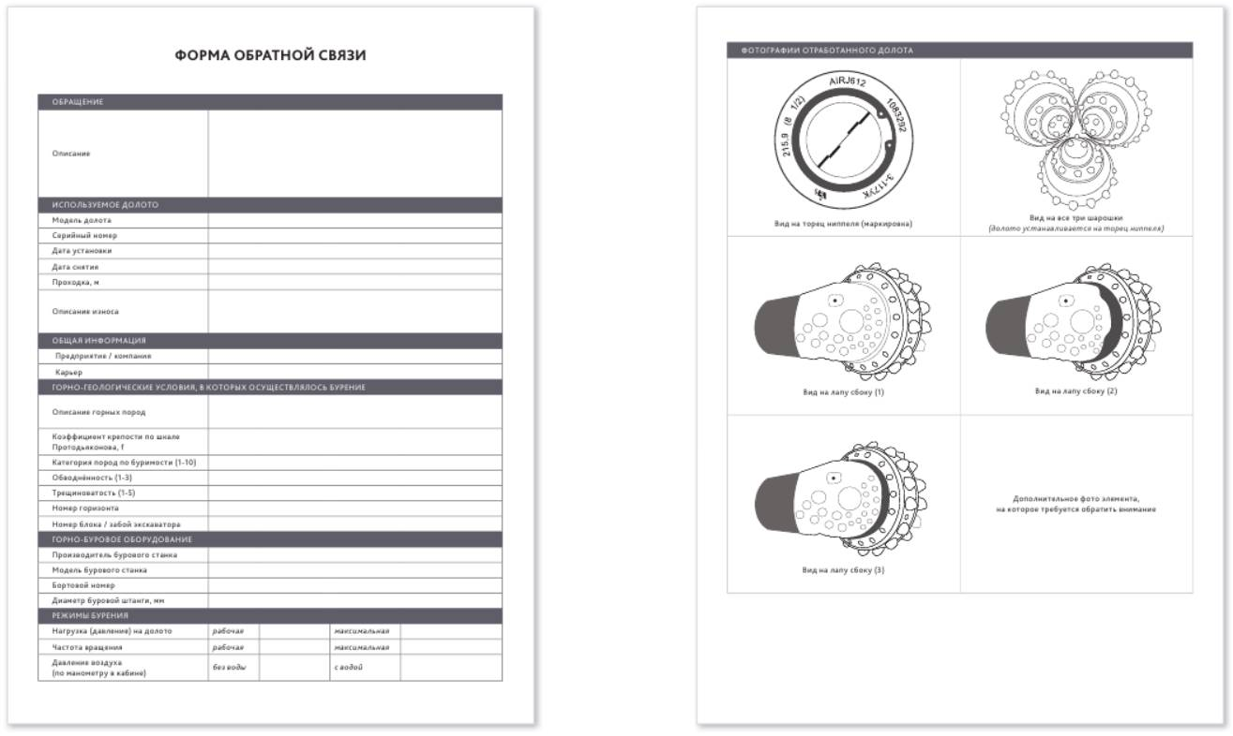  Вид на торец ниппеля (маркировка) | Вид на три шарошки  (долото устанавливается на торец ниппеля)
Вид на лапу сбоку (1) | Вид на лапу сбоку (2)
Вид на лапу сбоку (3) | Дополнительное фото элемента,  На которое требуется обратить внимание

Teл: +7 (846) 300 8000 e-mail: mail@vbm.ru https://vbm.ru

